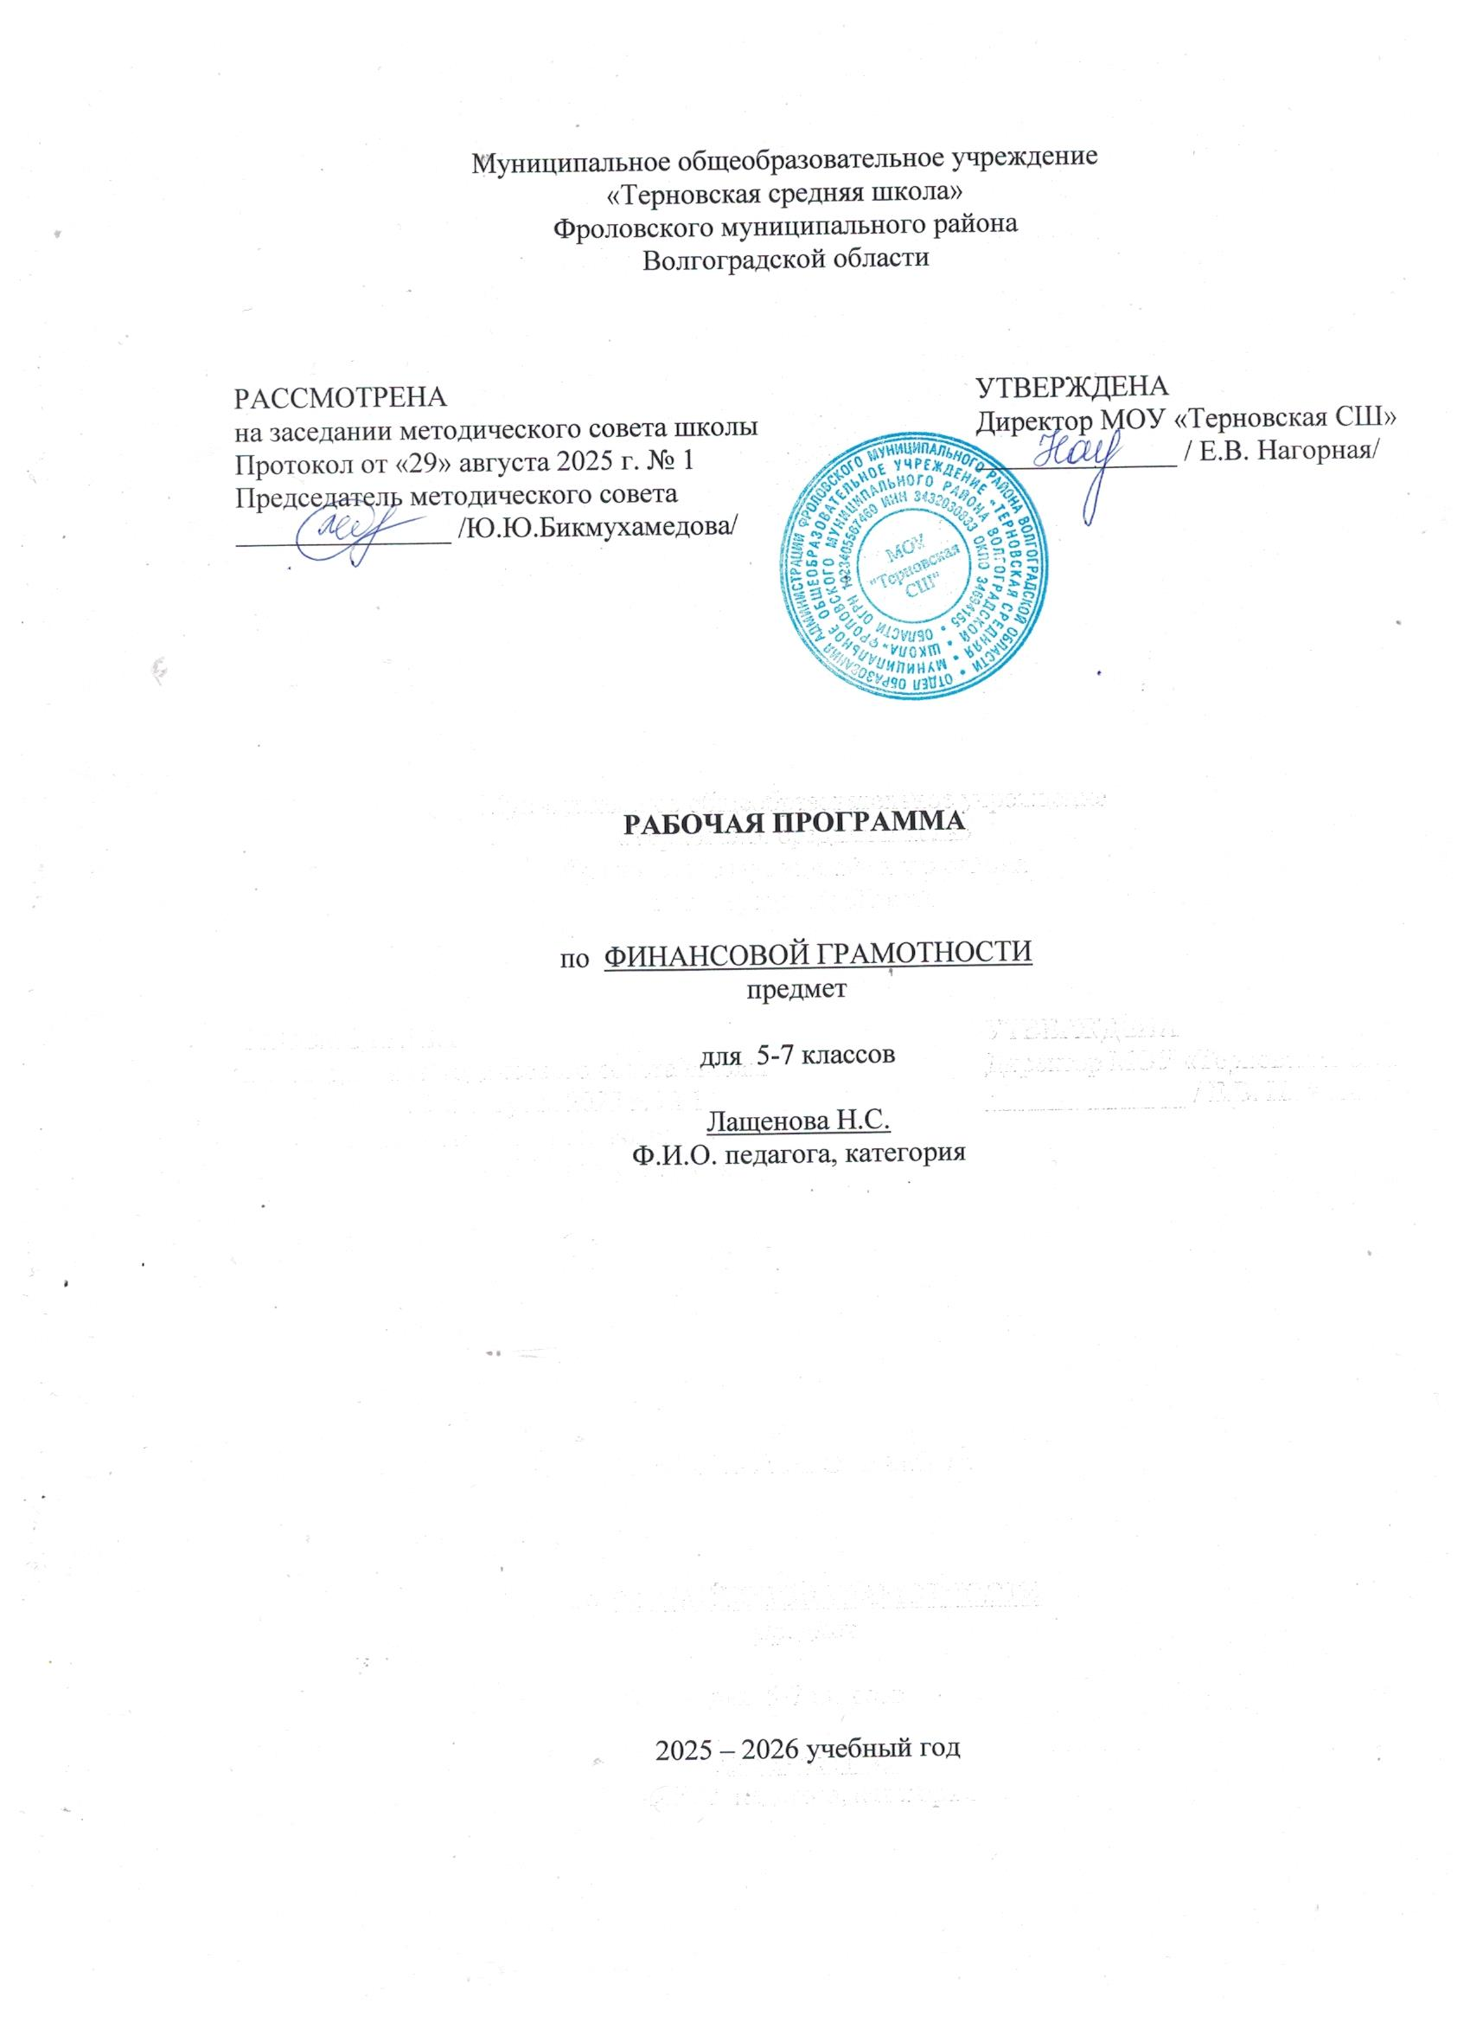

РАБОЧАЯ ПРОГРАММА ПО ФИНАНСОВОЙ ГРАМОТНОСТИ
5-7 класс
ПОЯСНИТЕЛЬНАЯ ЗАПИСКА
Настоящая рабочая программа разработана на основе учебной программы «Финансовая грамотность», 5-7 классы общеобразоват. орг./ Е.А. Вигдорчик, И.В. Липсиц, Ю.Н. Корлюгова. – М.: Вако, 2018.

УМК:
Рабочая программа рассчитана на использование учебника:
Липсиц И.В. Финансовая грамотность: материалы для учащихся. 5-7 классы для общеобразовательных организаций/ И.В. Липсиц, Е.А. Вигдорчик. – М., Вако, 2018.

Общая характеристика учебного предмета:
«Финансовая грамотность» является прикладным курсом, реализующим интересы обучающихся 5-7 классов в сфере экономики семьи.
Основные содержательные линии курса:
- Деньги, их история, виды, функции;
- Семейный бюджет;
- Экономические отношения семьи и государства;
- Семья и финансовый бизнес;
- Собственный бизнес.

Цели:
  - удовлетворение познавательных потребностей обучающихся в области финансов, формирование активной жизненной позиции, основанной на приобретённых знаниях, умениях и способах финансово грамотного поведения;
  - приобретение опыта в сфере финансовых отношений в семье; применение полученных знаний и умений для решения элементарных вопросов в области экономики семьи; развитие собственной финансовой грамотности и выработка экономически грамотного поведения, а также способов поиска и изучения информации в этой области;
  - воспитание интереса учащихся к дальнейшему получению знаний в сфере финансовой грамотности, к учебно-исследовательской и проектной деятельности в области экономики семьи.

Планируемые результаты:
Личностными результатами изучения курса «Финансовая грамотность» являются:
- осознание себя как члена семьи, общества и государства; понимание экономических проблем семьи и участие в их обсуждении; понимание финансовых связей семьи и государства;
- овладение начальными навыками адаптации в мире финансовых отношений: сопоставление доходов и расходов, расчёт процентов, сопоставление доходности вложений на простых примерах;
- развитие самостоятельности и личной ответственности за свои поступки; планирование собственного бюджета, предложение вариантов собственного заработка;
- развитие навыков сотрудничества с взрослыми и сверстниками в разных игровых и реальных экономических ситуациях;
- участие в принятии решений о семейном бюджете.
Метапредметными результатами изучения курса «Финансовая грамотность» являются:
Познавательные:
- освоение способов решения проблем творческого и поискового характера;
- использование различных способов поиска, сбора, обработки, анализа, организации, передачи и интерпретации информации; поиск информации в газетах, журналах, на интернет-сайтах и проведение простых опросов и интервью;
- формирование умений представлять информацию в зависимости от поставленных задач в виде таблицы, схемы, графика, диаграммы, диаграммы связей (интеллект-карты);
- овладение логическими действиями сравнения, анализа, синтеза, обобщения, классификации, установления аналогий и причинно-следственных связей, построения рассуждений, отнесения к известным понятиям;
- овладение базовыми предметными и межпредметными понятиями.
Регулятивные:
- понимание цели своих действий;
- планирование действия с помощью учителя и самостоятельно;
- проявление познавательной и творческой инициативы;
- оценка правильности выполнения действий; самооценка и взаимооценка;
- адекватное восприятие предложений товарищей, учителей, родителей.
Коммуникативные:
- составление текстов в устной и письменной формах;
- готовность слушать собеседника и вести диалог;
- готовность признавать возможность существования различных точек зрения и права каждого иметь свою;
- умение излагать своё мнение, аргументировать свою точку зрения и давать оценку событий;
- определение общей цели и путей её достижения; умение договариваться о распределении функций и ролей в совместной деятельности, осуществлять взаимный контроль в совместной деятельности,
- адекватно оценивать собственное поведение и поведение окружающих.
Предметными результатами изучения курса «Финансовая грамотность» являются:
- понимание основных принципов экономической жизни общества: представление о роли денег в семье и обществе, о причинах и последствиях изменения доходов и расходов семьи, о роли государства в экономике семьи;
- понимание и правильное использование экономических терминов;
- освоение приёмов работы с экономической информацией, её осмысление; проведение простых финансовых расчётов.
- приобретение знаний и опыта применения полученных знаний и умений для решения типичных задач в области семейной экономики: знание источников доходов и направлений расходов семьи и умение составлять простой семейный бюджет; знание направлений инвестирования и способов сравнения результатов на простых примерах;
- развитие способностей обучающихся делать необходимые выводы и давать обоснованные оценки экономических ситуаций, определение элементарных проблем в области семейных финансов и нахождение путей их решения;
- развитие кругозора в области экономической жизни общества и формирование познавательного интереса к изучению общественных дисциплин.

КАЛЕНДАРНО-ТЕМАТИЧЕСКОЕ ПЛАНИРОВАНИЕ

№ | Тема/ Тема урока | Кол- во часов | Дата план | Дата факт | Оснащение | Планируемые результаты
 |  |  |  |  |  | Предметные | Метапредметные | Личностные
6 класс
Введение в курс «Финансовая грамотность» - 4 часа
1 | Почему важно развивать свою  финансовую грамотность | 1 |  |  | учебник, рабочая тетрадь | Познакомиться с понятием финансовой грамотности | Коммуникативные:самостоятельно организовывать учебное взаимодействие в группе; определять собственное отношение к явлениям современной жизни, формулировать свою точку зрения. Регулятивные: самостоятельно обнаруживать и формулировать учебную проблему; выбирать средства достижения цели из предложенных, а также искать их самостоятельно. Познавательные: давать определения понятиям; анализировать, сравнивать, классифицировать и обобщать факты и явления | Формирование стартовой моти- вации к  изучению нового материала
2 | От чего зависит благосостояние семьи | 1
3 | Учимся оценивать финансовое  поведение людей | 1
4 | Учимся оценивать финансовое  поведение людей | 1
Модуль 1. Доходы и расходы семьи - 15 часов
5 | Деньги: что это такое | 1 |  |  | учебник, | Объяснять проблемы  бартерного обмена, описывать свойства предмета, играющего роль денег, перечислять виды денег, приводить примеры товарных денег, сравнивать преимущества и недостатки разных видов денег, составлять задачи с денежными  расчетами, объяснять, почему бумажные деньги могут обесцениваться, знать, что денежной системой страны | Коммуникативные: самостоятельно организовывать учебное взаимодействие в группе; определять собственное отношение к явлениям современной жизни, формулировать свою точку зрения. Регулятивные: самостоятельно обнаруживать и формулировать учебную проблему; выбирать средства достижения цели из предложенных, а также искать их  самостоятельно. Познавательные:  давать определения понятиям; | Формирование осознанного понимания значения денег в жизни общества и человека
 |  |  |  |  | рабочая
 |  |  |  |  | тетрадь,
 |  |  |  |  | дидакти
 |  |  |  |  | ческие
 |  |  |  |  | материалы

6 | Учебные мини-проекты  «Деньги» | 1 |  |  |  | управляет центральный банк, объяснять, почему изготовление фальшивых денег-преступление | анализировать, сравнивать, классифицировать и обобщать факты и явления
7 | Из чего складываются  доходы семьи | 1 |  |  | учебник,  рабочая | Описывать и сравнивать источники доходов семьи, виды заработной платы, знать особенности труда несовершеннолетних, объяснять, как связаны профессии и образование, объяснять, чем руководствуется человек при выборе профессии, объяснять причины различий в заработной плате | Коммуникативные: самостоятельно организовывать учебное взаимодействие в группе; определять собственное отношение к явлениям современной жизни, формулировать свою точку зрения. Регулятивные: самостоятельно обнаруживать и формулировать учебную проблему; искать и выделять необходимую информацию. Познавательные: осуществлять расширенный поиск информации; анализировать, сравнивать, классифицировать и обобщать факты и явления; давать определения понятиям | формирование ответственного отношения к учению, готовности и  способности обучающихся к саморазвитию и самообразовани ю на основе  мотивации к обучению и познанию
8 | Учимся считать семейные  доходы | 1
9 | Исследуем доходы семьи | 1
10 | Учебные мини-проекты  «Доходы семьи» | 1
11 | Как появляются расходы семьи | 1 |  |  | учебник, рабочая тетрадь | Объяснять причины, по которым люди делают покупки, описывать направления расходов семьи, классифицировать виды благ, рассчитывать доли расходов на разные товары и услуги | Коммуникативные: самостоятельно организовывать учебное взаимодействие в группе; определять собственное отношение к явлениям современной жизни, формулировать свою точку зрения. Регулятивные: самостоятельно обнаруживать и формулировать учебную проблему; искать и выделять необходимую информацию. Познавательные: осуществлять расширенный поиск информации; анализировать,  сравнивать, классифицировать и обобщать факты и явления; давать определения понятиям | формирование ответственного отношения к учению, готовности и способности обучающихся к саморазвитию и самообразованию на основе  мотивации к обучению и познанию
12 | Учимся считать семейные  расходы | 1
13 | Исследуем расходы семьи | 1
14 | Учебные мини-проекты  «Расходы семьи» | 1

15 | Как сформировать семейный  бюджет | 1 |  |  | учебник, рабочая тетрадь | Составлять семейный бюджет на условных примерах,  сравнивать доходы и расходы и принимать решения,  объяснять причины, по которым люди делают  сбережения, описывать формы сбережений, описывать последствия превышения расходов над доходами | Коммуникативные: самостоятельно организовывать учебное взаимодействие в группе; определять собственное отношение к явлениям современной жизни, формулировать свою точку зрения. Регулятивные: самостоятельно обнаруживать и формулировать учебную проблему; искать и выделять необходимую информацию. Познавательные: осуществлять расширенный поиск информации; анализировать,  сравнивать, классифицировать и обобщать факты и явления; давать  определения понятиям | формирование ответственного отношения к учению, готовности и  способности обучающихся к саморазвитию и самообразовани ю на основе  мотивации к обучению и познанию
16 | Ролевая игра «Семейный совет по составлению  бюджета» | 1 |  |  | учебник, рабочая тетрадь | Научиться систематизировать обществоведческую информацию и представлять ее в виде семейного бюджета; понимать роль нравственных норм как решающих регуляторов общественной жизни, уметь применять эти нормы и правила при анализе и оценке реальных социальных ситуаций; понимать значение коммуникации в  межличностном общении | Коммуникативные: самостоятельно организовывать учебное взаимодействие в группе; определять собственное отношение к явлениям современной жизни, формулировать свою точку зрения.  Регулятивные: определять последовательность промежуточных целей с учетом конечного результата, составлять план последовательности действий.  Познавательные: осуществлять расширенный поиск информации; анализировать, сравнивать,  классифицировать и обобщать факты и явления; давать  определения понятиям | Формирование ценностных ори- ентиров, осно- ванных на идеях убежденности и важности ответ- ственного и взрослого  поведения
17 | Учебные мини-проекты  «Семейный бюджет» | 1 |  |  | учебник, рабочая тетрадь | Научиться систематизировать обществоведческую информацию и представлять ее в виде семейного бюджета; по- нимать роль нравственных норм как решающих регуляторов общественной жизни, уметь применять эти | Коммуникативные: самостоятельно организовывать учебное взаимодействие в группе; определять собственное отношение к явлениям современной жизни, формулировать свою точку зрения.  Регулятивные: определять последовательность промежуточных | Формирование ответственного отношения к са- моразвитию и  самообразованию на основе  мотивации к
18 | Доходы и расходы семьи | 1

 | «Доходы и расходы семьи» |  |  |  |  | нормы и правила при анализе и оценке реальных социальных  ситуаций; понимать значение коммуникации в  межличностном общении | целей с учетом конечного результата, составлять план последовательности действий. Познавательные: осуществлять расширенный поиск информации; анализировать, сравнивать, классифицировать и обобщать факты и явления; давать  определения понятиям | познанию, осознанному выбору и построению дальнейшей  индивидуальной траектории
19 | Презентация портфолио  «Доходы и расходы семьи» | 1
Модуль 2. Риски потери денег и имущества и как человек может от этого защититься - 15 часов
20 | Почему возникают риски  потери денег и имущества и как от этого защититься | 1 |  |  | учебник, рабочая тетрадь | Научиться систематизировать обществоведческую  информацию и представлять ее в виде семейного бюджета; по- нимать роль нравственных норм как решающих регуляторов общественной жизни, уметь применять эти нормы и правила при анализе и оценке реальных социальных  ситуаций; понимать значение коммуникации в  межличностном общении | Коммуникативные:самостоятельно организовывать учебное взаимодействие в группе; определять собственное отношение к явлениям современной жизни, формулировать свою точку зрения.  Регулятивные: определять последовательность промежуточных целей с учетом конечного результата, составлять план последовательности действий.  Познавательные: осуществлять расширенный поиск информации; анализировать, сравнивать,  классифицировать и обобщать факты и явления; давать определения понятиям | Формирование ответственного отношения к са- моразвитию и  самообразованию на основе  мотивации к познанию, осознанному выбору и построению дальнейшей  индивидуальной траектории
21 | Почему возникают риски потери денег и имущества и  как от этого защититься | 1
22 | Что такое страхование и для  чего оно необходимо | 1
23 | Что и как можно страховать | 1
24 | Ролевая игра «Страхование» | 1
25 | Исследуем, что застраховано  в семье и сколько это стоит | 1
26 | Как определить надежность  страховых компаний | 1
27 | Как работает страховая  компания | 1
28 | Учебные мини-проекты  «Страхование» | 1

29 | Обобщение результатов  изучения модуля 2 | 1
30 | Презентация портфолио  «Риски потери денег и имущества и как человек  может от этого защититься» | 1
31 | Итоговый контроль курса  «Финансовая грамотность» | 1
32 | Обобщение результатов  изучения курса «Финансовая грамотность» | 1

7 класс
Модуль 3. Человек и государство: как они взаимодействуют - 16 часов
1 | Могут ли люди быть  финансово независимыми от государства | 1 |  |  | учебник, рабочая тетрадь | Объяснять, почему  государство собирает налоги, приводить примеры налогов, описывать, как и когда платятся налоги, объяснять, почему вводятся акцизные налоги, описывать последствия невыплаты налогов для  граждан, приводить приметы уплаты налогов в семье | Коммуникативные: самостоятельно организовывать учебное взаимодействие в группе; определять собственное отношение к явлениям современной жизни, формулировать свою точку зрения.  Регулятивные: определять последовательность промежуточных целей с учетом конечного результата, составлять план последовательности действий.  Познавательные: осуществлять расширенный поиск информации; анализировать, сравнивать,  классифицировать и обобщать факты и явления; давать определения понятиям | Формирование ответственного отношения к са- моразвитию и  самообразованию на основе  мотивации к познанию, осознанному выбору и построению дальнейшей  индивидуальной траектории
2 | Что такое налоги и почему  их надо платить | 1
3 | Какие бывают налоги | 1
4 | Учимся считать налоги | 1
5 | Ролевая игра «Считаем  налоги семьи» | 1
6 | Сравниваем налоги граждан  разных стран | 1
7 | Исследуем, какие налоги  платит семья и что получает от государства | 1
8 | Как работает налоговая  служба | 1
9 | Что такое социальные пособия и какие они бывают | 1 |  |  | учебник, рабочая тетрадь | Объяснять, почему  существуют социальные  выплаты, приводить примеры социальных выплат, находить информацию о социальных выплатах | Коммуникативные: самостоятельно организовывать учебное взаимодействие в группе; определять собственное отношение к явлениям современной жизни, формулировать свою точку зрения.  Регулятивные: определять последовательность промежуточных целей с учетом конечного результата, составлять план последовательности действий.  Познавательные: осуществлять расширенный поиск информации; анализировать, сравнивать,  классифицировать и обобщать факты и явления; давать определения понятиям | Формирование ответственного отношения к са- моразвитию и  са-  мообразованию на основе  мотивации к познанию, осознанному выбору и построению дальнейшей  индивидуальной траектории
10 | Учимся находить  информацию на сайте Фонда социального страхования РФ | 1
11 | Исследуем, какие социальные пособия  получают люди | 1
12 | Учебные мини-проекты  «Социальные пособия» | 1
13 | Обобщение результатов  модуля 3 | 1

14 | Презентация портфолио  «Человек и государство: как они взаимодействуют» | 1
Модуль 4. Услуги финансовых организаций и собственный бизнес - 17 часов
15 | Для чего нужны банки | 1 |  |  | учебник, рабочая тетрадь | Сравнивать возможности работы по найму и собственного бизнеса,  объяснять, почему государство поддерживает малый бизнес, объяснять, что такое бизнес- план, приводить примеры  бизнеса, которым занимаются подростки | Коммуникативные:  самостоятельно организовывать учебное взаимодействие в группе; определять собственное отношение к явлениям современной жизни, формулировать свою точку зрения.  Регулятивные: определять последовательность промежуточных целей с учетом конечного результата, составлять план последовательности действий.  Познавательные: осуществлять расширенный поиск информации; анализировать, сравнивать,  классифицировать и обобщать факты и явления; давать определения понятиям | Формирование ответственного отношения к са- моразвитию и  са-  мообразованию на основе  мотивации к познанию, осознанному выбору и построению дальнейшей  индивидуальной траектории
16 | Почему хранить сбережения  в банке выгоднее, чем дома | 1
17 | Какие бывают вклады | 1
18 | Что такое кредиты и надо ли  их брать | 1
19 | Изучаем сайт Центрального  банка РФ | 1
20 | Исследуем, какими  банковскими услугами пользуется семья | 1
21 | Как избежать финансовых  потерь и увеличить доходы | 1
22 | Как работает банк | 1
23 | Учебные мини-проекты  «Банковские услуги для семьи» | 1
24 | Что мы знаем о бизнесе | 1

25 | Как открыть фирму | 1
26 | Для чего нужны бизнес-  инкубаторы | 1
27 | Ролевая игра «Открываем  фирму» | 1
28 | Что такое валюта и для чего  она нужна | 1
29 | Учимся находить  информацию о курсах валют и их изменениях | 1
30 | Обобщение результатов  изучения модуля 4 | 1
31 | Презентация портфолио  «Услуги финансовых организаций и собственный бизнес» | 1
Заключение - 1 час
32 | Обобщение результатов изучения курса «Финансовая  грамотность» | 1

